CR du soirée 29/03/17 – 18 h 00 Salon Paul-Jean TOULET (salon bleu) pour échanger les idées sur les trois projets choisis après le film « qu’est ce qu’on attend ? »

Étaient présentes une trentaine de personnes.

Kitty redéfinit en quelques mots " la transition" et annonce les 3 objectifs de la réunion:  
- mise en place de composteurs collectifs  
- fleurissement de la ville  
- la journée sans mégots.  
Nous nous amusons ensuite à figurer une "constellation" en fonction du domicile de chacun.

En 20mn **Nicolas Bénégui** nous présente **le "projet composteurs"**

Il nous rappelle que nous sommes dans la semaine nationale du compostage de proximité  
A l'aide de photos projetées il nous redéfinit le compostage ( sa fabrication, ses différentes composition et étapes...)   
Une employée de la crèche municipale nous informe que l'expérimentation est déjà en place et que c’est la cuisinière qui assure 25 repas par jour qui s'occupe de recycler les déchets alimentaires.  
Idem au collège avec les épluchures de cuisine et les déchets des espaces verts.

Pour la réalisation de ce projet composteurs une signalétique claire est indispensable.  
Le choix du site:   
A titre expérimental aux "Jardins partagés".

**Intervention** de Mr **Daniel Arribere**, vice-président en charge de l’environnement à la Communauté de Communes Béarn des gaves, qui nous explique comment est obtenu le compost de façon mécanisée. Il fait circuler un échantillon.

**Fleurissement de la ville:**Intervention de **Patrick Desbois** et **Christian Paillotin**  
A l'aide de photos projetées, ils résument notre prospection du 27 février dans les rues de Salies. Certaines maisons sont déjà bien fleuries, d'autres endroits laissent à désirer.  
Intervention d'une habitante de la rue Orbe. Anecdote de pots de fleurs "encombrants"!!!  
Pour ce projet la mairie nous fournira les graines et les bonnes volontés de "Salies en transition" se chargeront de semer. Aux riverains d'entretenir.

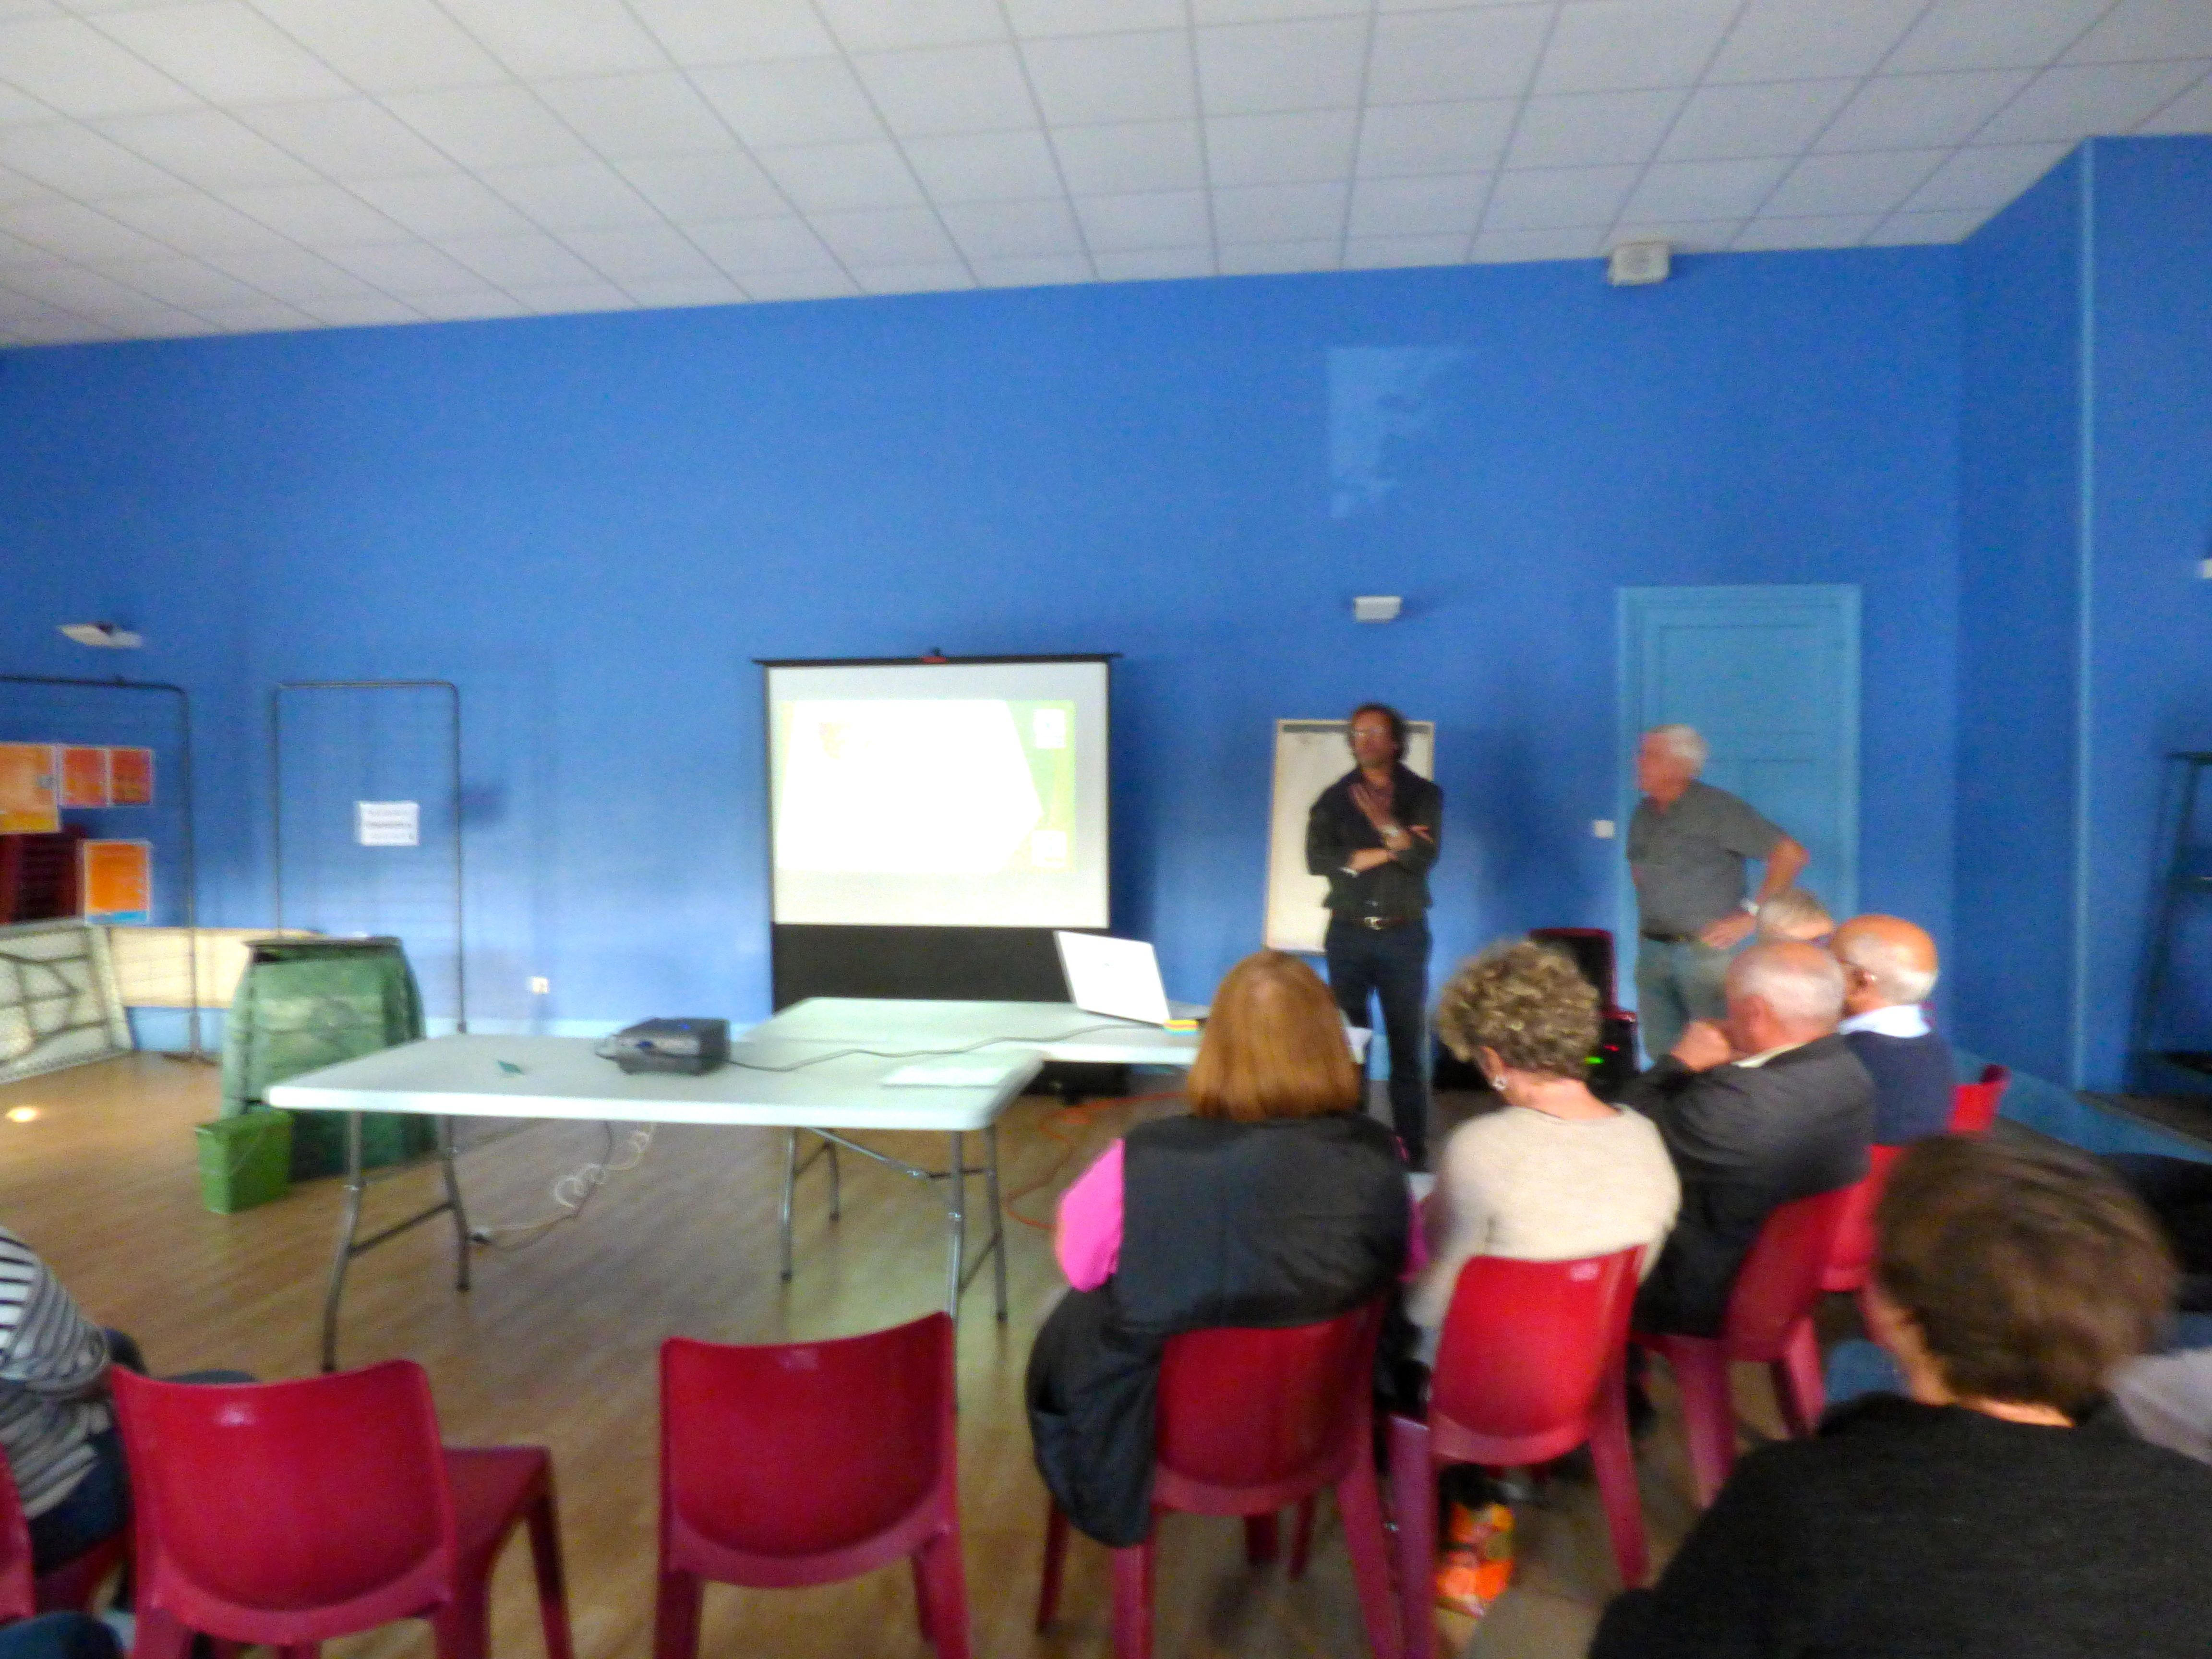

**Journée sans mégots** , intervention de **Bernard Bénéteau**. Cette journée est prévue le 9 ou 16 juin.  
Les jeunes élèves seront impliqués. Pour l'occasion ils décoreront des pots de fleurs "cendriers" . Un concours de dessins est prévu. Une intervenante propose un concours de poids de mégots pour motiver les enfants de façon ludique.  
Bernard Bénéteau rappelle que la ville s’implique déjà fortement dans cette démarche éco-citoyenne (sacs à déjections animales, verres recyclables, transhumance au Pain de sucre......)

Fin de la réunion à 20h.

Pour les projets plus d’information le 9 avril de 10.00 et 14.00 à Lo Casau pendant le 18e échange des semences et plantes.

La transhumance au pain de sucre aura lieu le samedi 20 mai avec un départ du parc du Rooy à 10h.

